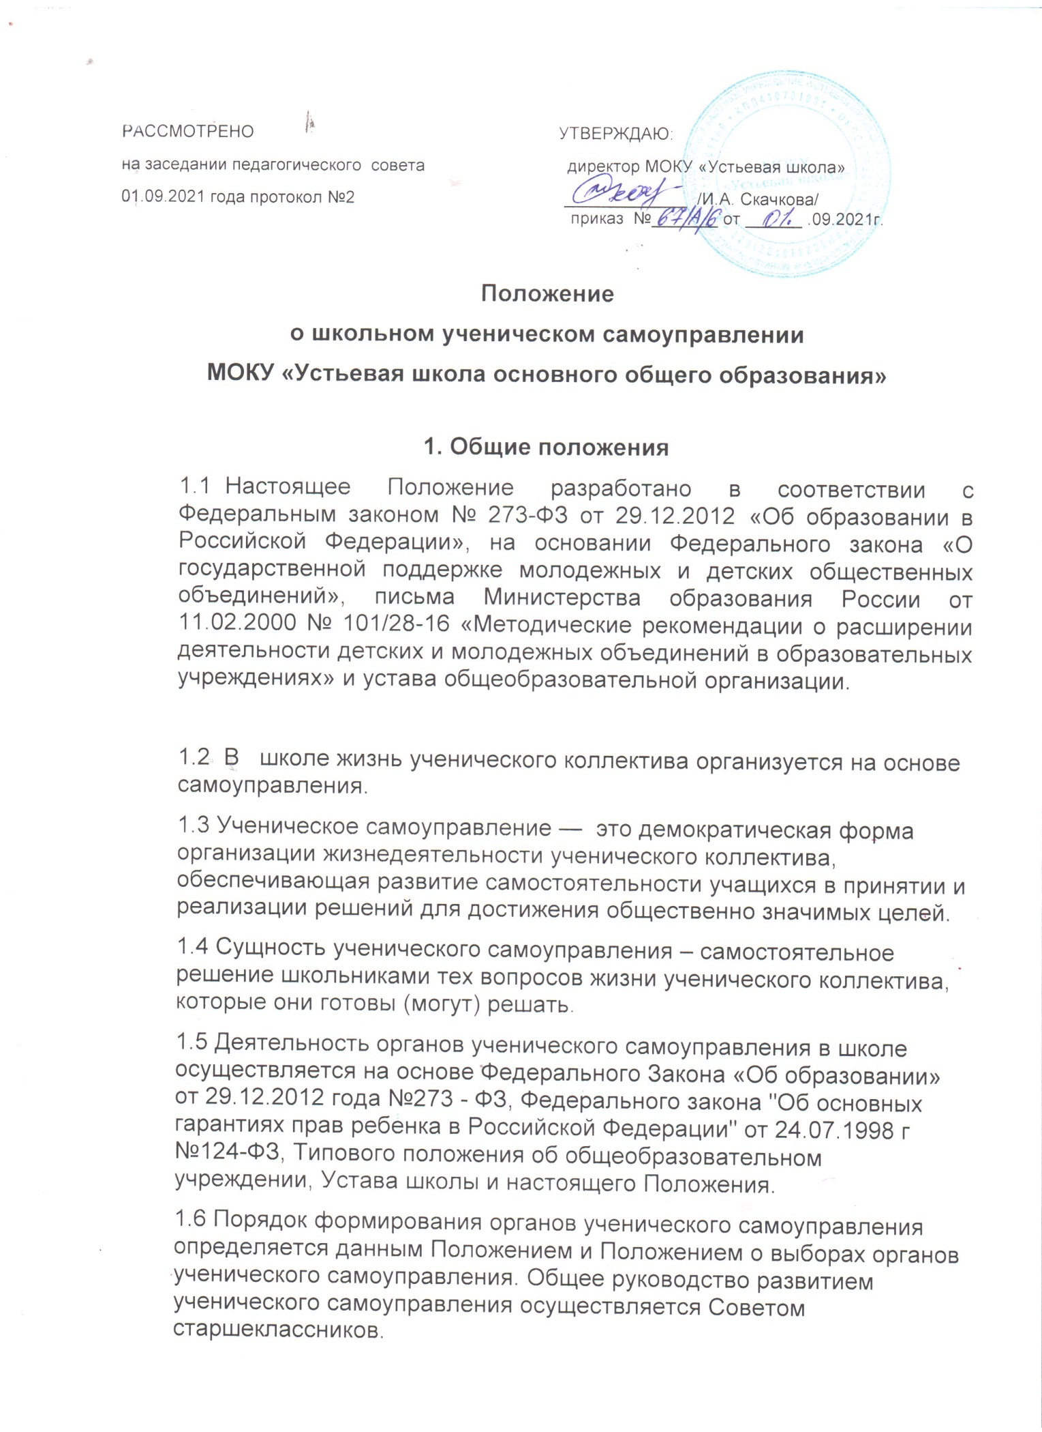
2. Цели и задачи
Цель:
организация групповой (коллективной) деятельности, которая основана на развитии самостоятельности детей в управлении своей школьной жизнью.
Задачи:
• реализация права учащихся на участие в процессе управления образовательным учреждением;
• формирование потребностей и интересов, необходимых для успешной самореализации в обществе;
• усвоение основных социальных компетенций, необходимых современному выпускнику школы как основа его успешности в будущем;
• развитие творческих способностей, формирование самостоятельности, активности и ответственности в любом виде деятельности;
• определение организационной структуры ученического коллектива, призванной реализовать выявленные потребности и интересы учащихся;
• организация деятельности органов УС;
• Организация групповой, коллективной и индивидуальной деятельности, вовлекающей школьника в общественно – целостные отношения;
• Реализация интересов учащихся, как индивидуальной группы участников образовательного процесса.
• воспитание положительного отношения к общечеловеческим ценностям, нормам коллективной жизни;
• подведение итогов работы, анализ ее результатов;

3. Принципы построения и развития ученического самоуправления
Равноправие - все должны иметь право решающего голоса при принятии того или иного решения;
• Выборность - полномочия приобретаются в результате выборов и обсуждений;
• Откровенность и гласность - работа органов самоуправления должна быть открыта для всех учащихся;
• Законность - неукоснительное соблюдение правовых и нормативных актов;
• Целесообразность - деятельность органов ученического самоуправления должна быть направлена на реализацию интересов и потребностей учащихся;
• Гуманность - действия органов самоуправления должны основываться на нравственных принципах;
• Самодеятельность - творчество, активность, самостоятельность учащихся;
• Ответственность - регулярный отчёт о проделанной работе и её результатах перед представителями УС, учащимися и учителями.

4. Функции ученического самоуправления:
• Освоение управленческой культуры — даёт возможность осуществить самостоятельной выбор в принятии решений, осознать свободу и ответственность;
• Адаптационная — обеспечивает личности гармонию взаимоотношений в коллективе;
• Прогностическая — помогает на основе диагностики и рефлексии определить реальные перспективы;
• Самоактивизации — приобщение как можно большего числа учащихся к решению управленческих проблем и вовлечение учащихся в управление новыми сферами деятельности;
• Коллективный самоконтроль — постоянный самоанализ органами самоуправления своей деятельности и поиск на его основе более эффективных путей решения управленческих задач.

5. Система ученического самоуправления
Система школьного самоуправления имеет 3 уровня:
• первый (базисный) уровень - классное, ученическое самоуправление;
• второй - школьное ученическое самоуправление;
• третий - школьное самоуправление.

Структура первого уровня - ученическое управление на уровне классных коллективов (5-9-е классы). Каждый класс избирает из своего состава президента и руководителей секторов. Из руководителей секторов классов образуется совет учащихся класса.

Обязанности членов совета класса:
• президент отвечает за работу каждого члена;
Руководители секторов отвечают:
а) за дела внутри класса;
б) за общешкольные дела, в которых принимает участие класс;
в) за связь отряда с внешкольной образовательной и социокультурной средой.

Функции совета отряда:
• подготовка и проведение классных собраний;
• анализ деятельности своих членов;
• подготовка информации-отчёта и предложений, отражающих потребности детей в вышестоящие органы.

Высший орган самоуправления - собрание класса, во главе которого находится президент.
Структура второго уровня - школьное ученическое самоуправление. Это школьные ученические сектора (учебный, спортивный, трудовой, информационный и др.), состоящие из президентов классов. Школьное ученическое самоуправление возглавляют президент и руководители секторов. Работе школьного ученического самоуправления помогают педагоги-консультанты, в роли которых выступают заместитель директора и педагоги, способные оказать помощь.

Функции школьного ученического самоуправления:
1. Выработка и принятие решения.
2. Доведение принятого решения до каждого класса.
3. Организация выполнения принятого решения.
4. Создание условий для выполнения решения.
5. Получение информации о ходе выполнения решения, ее анализ, учет, оценка деятельности, контроль.
6. Подготовка аналитической информации и предложений по улучшению общешкольной жизни на совет учащихся школы и совет школы

Функции совета учащихся школы:
1. Проведение анализа работы классных органов самоуправления.
2. Подготовка анализа и предложений на совет школы.
3. Анализ работы самих членов.
4. Обеспечение социальной защиты учащихся.
Структура третьего уровня. Это совет школы, который состоит из президентов классов, педагогов и родителей. Руководит советом школы директор.

Функции совета школы:
1. Работа над созданием перспективного плана развития ОУ.
2. Сотрудничество с другими учреждениями и организациями с целью привлечения средств и ресурсов для укрепления материально-технической базы ОУ.
3. Содействие в разработке нормативно-правовой базы для организации деятельности ОУ
4. Выработка, принятие и реализация решений, касающихся деятельности ОУ.

6. Структура школьного самоуправления:

Совет учащихся школы

Собрание класса

Совет учащихся класса

7. Права и обязанности органов ученического самоуправления
7.1. Права и обязанности учащихся:
• избирать и быть избранным в органы ученического самоуправления с учётом личного желания и рекомендации классного коллектива;
• проявление инициативы при проведении любого дела, как школьного, так и классного;
• внесение предложений по развитию ученического самоуправления
• проявление свободу слова;
• выборы сферы деятельности в соответствии со своими интересами;
• отстаивание своих прав и интересов.
7.2. Права и обязанности Собрания классного коллектива:
• обсуждение вопросов жизни коллектива, проблем, возникающих в организации деятельности учащихся;
• обсуждение участия в общешкольных делах;
• выбирает министра (командира, лидера и т. п.), представителей в органы ученического самоуправления класса и школы;
• заслушивание информации о текущих делах, отчёты о выполнении поручений;
• утверждение планов деятельности;
• обсуждение разных памяток, положений (например, о консультантах по предмету).
7. 3. Права и обязанности Совета класса:
• выборы руководителя сектора (лидера) Совета класса;
• организация выполнения решений классного собрания и органов ученического самоуправления школы;
• формирует соответствующие микрогруппы по направлениям деятельности;
• выборы ответственных за каждый участок деятельности;
• организация самообслуживания учащихся;
• обеспечение дисциплины и порядка в классе;
• организация помощи в учёбе учащимся, имеющим проблемы;
• подготовка и проведение классных собраний и других классных мероприятий.
7.4. Права и обязанности Совета учащихся:
• организация контроля за работой органов классного самоуправления;
• организация работы по плану деятельности по направлениям;
• обеспечение дисциплины и порядка в школе;
• информирование учащихся о текущих делах и о результатах их проведения с помощью СМИ (объявления на информационном стенде, на сайте школы, в местных газетах).
7.5. Права и обязанности Заседания Совета учащихся:
• выборы органов самоуправления (совет дел, штабы, комиссии, клубы, секции и другие) и определение их полномочий;
• выборы руководителя сектора (лидера) Совета учащихся.
• выборы ответственных за каждый участок деятельности;
• выработка предложений в адрес школы;
• формирование соответствующие микрогруппы по направлениям деятельности;
• обсуждение и поиски путей решения злободневных проблем школы;
• защита прав учащихся школы;
• встреча с администрацией школы;
• обмен опытом;
• отчёт о проделанной работе;
• ведение документации Совета (протоколы заседаний).
Права и обязанности Совета старшеклассников и Заседания Совета школы прописаны в Уставе школы.

8. Содержание деятельности .
8.1. Вся деятельность планируется самими учащимися.
В ходе реализации плана учащимся оказывается помощь, как на классном, так и на общешкольном уровне.
8.2. Каждый классный коллектив свободен в выборе содержания деятельности, но с учетом интересов учащихся, ведущими видами деятельности, а также с учётом общешкольного воспитательного плана.
8.3. Ученическое самоуправление предусматривает вовлечение всех обучающихся в управление делами.

8.4. Ведущие виды деятельности:
• военно-патриотическая деятельность – забота о ветеранах ВОВ и тружениках тыла, операции по облагораживанию захоронений и памятников, проведение уроков мужества, встреч с ветеранами войн и тружениками тыла;
• познавательная деятельность – предметные недели, встречи с интересными людьми, интеллектуальные игры, диспуты, конференции, консультации, взаимопомощь учащихся в учёбе, разработка проектов и их реализация;
• трудовая деятельность – забота о порядке и чистоте в школе, благоустройство школьных помещений и территории школы, организация дежурства по школе и классу;
• спортивно-оздоровительная деятельность - организация работы спортивных секций, спартакиад, соревнований, дней здоровья;
• художественно-эстетическая деятельность - концерты, фестивали, праздники, конкурсы, выставки;
• информационная деятельность – письменная информация о жизни классов, школы;
• профилактическая деятельность - организация дежурства по школе, контроль за посещаемостью и порядком;
• краеведческая деятельность – исследовательская деятельность, организация выставок и экскурсий.
Под каждый вид деятельности формируются рабочие органы самоуправления так, чтобы все представители органов самоуправления были охвачены.
8.5. Примерные названия рабочих органов - сектора (штабы и т.п.)
• дисциплины и порядка,
• учебный,
• досуговый,
• трудовой,
• спортивный,
• информационный.
8.6. Каждый рабочий орган избирает путем голосования своего руководителя (председателя, ответственного и т.п.).
8.7. У каждого представителя органов самоуправления есть свои обязанности. Председатель отвечает за работу каждого его члена, его заместитель – за выполнение плана работы в конкретный промежуток времени или в случае болезни председателя.

9. Ученическое самоуправление и педагоги.
9.1. Педагогический коллектив (директор, его заместители, классные руководители и учителя) оказывают органам ученического самоуправления, их лидерам необходимую помощь, но не подменять их.
9.2. Функциональные обязанности педагогического коллектива:
• Директор общеобразовательного учреждения отвечает за разработку стратегии воспитательного процесса, включая деятельность ученического самоуправления. Кроме того, директор регулирует процессы создания правовой базы и материально-технического обеспечения функционирования ученического самоуправления.
• Заместитель директора по воспитательной работе принимает активное участие в разработке концепции и программы развития ученического самоуправления, занимается вопросами методического обеспечения и обучения актива школьников. Очень важно, чтобы заместитель директора сотрудничал с классными руководителями, выбирая вместе с ними подходящий вариант самоуправления в каждом классе, его соответствие общешкольной модели. Кроме того, в его компетенцию входит консультирование органов ученического самоуправления по всему кругу вопросов.
• Педагог-организатор занимается практическими вопросами, поддерживая органы ученического самоуправления как на уровне общеобразовательного учреждения, так и на уровне первичных коллективов. Это один из важнейших специалистов, непосредственно реализующих воспитательные программы различной направленности в общеобразовательном учреждении. В его функционал, как правило, входит координирование деятельности детских и молодёжных общественных объединений, действующих в общеобразовательном учреждении, их взаимодействие с ученическим самоуправлением.
• Классный руководитель, который имеет возможность хорошо изучить интересы обучающихся, найти путь индивидуальной поддержки каждого, преодолеть те проблемы, которые возникают в коллективе класса, также призван внести вклад в создание условий для развития ученического самоуправления. Такой педагог, обладающий серьёзными социально-психологическими знаниями, способен оказать поддержку своим коллегам в реализации принципов самоуправления в различных сферах школьной жизни (организация досуга, спорт, СМИ и т. д.)
• Учитель-предметник также может внести свой вклад в развитие ученического самоуправления, консультируя школьников по профилю своего предмета, например, во время подготовки очередного мероприятия, проводимого силами актива обучающихся (викторина, олимпиада, конкурс и т. п.), при подготовке нормативных актов. При желании он может привнести образовательные элементы, содержательно связанные с ученическим самоуправлением, в проведение конкретных уроков. Учителя обществознания, истории и права имеют возможность проработать вопрос о включении проблем, связанных с самоуправлением, в учебные курсы. Кроме того, учитель имеет возможность непосредственно включиться в самоуправление общеобразовательного учреждения в качестве обычного участника.
Таким образом, самоуправление в школе функционирует на всех четырех уровнях (индивидуальный, первичный коллектив, коллективы школы и общешкольные органы).
9.3. Педагоги могут обращаться с той или иной просьбой или предложениям к органам ученического самоуправления, высказывать свои замечания по их работе, но решения органы ученического самоуправления решают сами.
Педагоги не могут отменять решения ученического самоуправления, но могут обжаловать их в вышестоящих органах самоуправления (сами или через директора школы);
9.4. Если директор школы не согласен с решением органа ученического самоуправления, он может приостановить его исполнение до рассмотрения на Управляющем совете школы.
Если учащиеся школы проводят закрытое классное собрание, они обязаны в тот же день информировать классного руководителя о принятых собранием решениях.
9.5. Учителя начальных классов с помощью шефов осуществляют систематическую подготовку младших школьников к участию в ученическом самоуправлении.

10. Ожидаемые результаты:
• Повышение гражданской позиции школьников;
• Повышение заинтересованности в развитии школы;
• Возможность участия всех детей в управлении школой в соответствии с их способностями и возможностями;
• Увеличение занятости детей во внеурочное время;
• Улучшение нравственного, физического здоровья учащихся;
• Активизация творческой деятельности учащихся;
• Снижение количества детей, имеющих вредные привычки;
• Снижение динамики роста детской возрастной преступности, а также правонарушений.

11. Основные формы ученического самоуправления.
11.1. Основные формы:
• Заседания Совета ученического самоуправления;
• Участие в работе собрания;
• Участие в работе ученических и родительских собраний;
• Проведение благотворительных и иных акций;
• Проведение социологических опросов;
• Участие в работе творческих групп;
• Проведение круглых столов;
• Организация и проведение досуговых мероприятий;
• Организация и проведение спортивных соревнований;
11.2. Другие формы работы.
• Анкетирование;
• Тренинги;
• Деловые и ролевые игры;
• Дебаты.
• Организация обучения актива.

12. Управленческий блок
12.1. Ученическое самоуправление функционирует на основе теории управления социальными объектами и процессами, являясь органической частью общешкольного управления.
12.2. Основными функциями социального управления являются
• сбор информации и её анализ (производится участниками УС,
председателем УС и педагогом-организатором).
• планирование (производится участниками УС, корректируется и дополняется Председателем, педагогом-организатором и зам. директором).
• организация, т.е. подготовка учащихся к деятельности (осуществляется педагогом-организатором и классными руководителями).
• контроль (производится Председателем совета, педагогом-организатором и зам. директора).
• регулирование – внесение изменений в функционирование системы, если она отклоняется от нормы (педагог-организатор и зам. директора).
12.3. Указанные функции реализуются в течение одного месяца и затем повторяются снова, т.е. составляют управленческий цикл.

